Especificación de diseño arquitectonico

Proyecto: AppDimex
Revisión 1

 |  | 2026

Instrucciones para el uso de este formato
Esta plantilla permite elaborar el Documento de Diseño de Software (SDD) de un proyecto. Su estructura está adaptada a las recomendaciones de IEEE Std 1016
.
Debe proporcionar al equipo de desarrollo información suficiente sobre la arquitectura, los componentes, las interfaces, los datos y las decisiones de diseño necesarias para implementar el software
.
Las secciones que no sean aplicables podrán marcarse como No aplica (NA), incluyendo una justificación.

Sustituya todos los textos entre corchetes por la información correspondiente al proyecto. Elimine estas instrucciones antes de aprobar la versión definitiva.

Notas:
Los textos en color azul son indicaciones que deben eliminarse y, en su caso, sustituirse por los contenidos descritos en cada apartado.

Los textos entre corchetes del tipo “” permiten la inclusión directa de texto con el color y estilo adecuado a la sección, al pulsar sobre ellos con el puntero del ratón.

Los títulos y subtítulos de cada apartado están definidos como estilos de MS Word, de forma que su numeración consecutiva se genera automáticamente según se trate de estilos “Titulo1, Titulo2 y Titulo3”.

La sangría de los textos dentro de cada apartado se genera automáticamente al pulsar Intro al final de la línea de título. (Estilos Normal indentado1, Normal indentado 2 y Normal indentado 3).

El índice del documento es una tabla de contenido que MS Word actualiza tomando como criterio los títulos del documento.
Una vez terminada su redacción debe indicarse a Word que actualice todo su contenido para reflejar el contenido definitivo.

De la plantilla de formato del documento © & Coloriuris http://www.qualitatis.org.

Ficha del documento

Fecha | Revisión | Autor | Verificado dep. calidad.
29/07/2026 | 1 | Braulio Maya Mandujano

Documento validado por las partes en fecha: 30/07/2026

Por el cliente | Por la empresa suministradora
Fdo. D./ Dña Braulio Maya Mandujano | Fdo. D./Dña Dimex

Contenido
Ficha del documento 3
1 Introducción 5
1.1 Propósito 5
1.2 Alcance 5
1.3 Visión General 5
2 Descripción general del sistema 5
3 Arquitectura del sistema 6
3.1 Diseño Arquitectónico 6
3.2 Descripción de la Descomposición 7
3.3 Justificación del Diseño 7
4 Diseño de datos 7
4.1 Descripción de Datos 7
5 Diseño de la interfaz 7
5.1.1 Visión General 7
5.1.2 Especificación de Pantallas y Módulos 7

Introducción
Este documento especifica el diseño arquitectónico, el modelado de datos y la estructura de componentes para la aplicación AppDimex. Sirve como la guía técnica oficial para trasladar los requisitos del sistema a un producto ejecutable.

Propósito
Propósito del documento: Definir la solución de software de bajo nivel para AppDimex, detallando la descomposición en módulos, el esquema de base de datos MySQL, las interfaces gráficas en JavaFX/CSS y el comportamiento de los controladores.
Audiencia a la que va dirigido: Los desarrolladores y documentalistas Braulio Maya Mandujano y Jair Gonzales Zarza, el equipo de pruebas/QA y la directiva de Financiera Dimex.

Alcance
Identificación del producto: AppDimex.
Consistencia con la especificación: Totalmente alineado con la SRS de AppDimex. Centraliza la operación del promotor en tres módulos: Cotización Express, Clientes y Apartado de Ayuda.
Límite (Exclusión legal): Por normativa legal en México, AppDimex no otorga, ni liquida, ni dispersa el crédito, ni permite firma digital. El cierre formal se realiza únicamente en sucursal con firma manuscrita.

Visión General
Organización: El documento inicia con la descripción general (Sección 2), detalla la arquitectura orientada a objetos en capas (Sección 3), el modelo de datos en MySQL y su diccionario (Sección 4), los algoritmos en pseudocódigo de los controladores JavaFX (Sección 5), la especificación de interfaces con CSS (Sección 6) y los apéndices técnicos con Maven y scripts SQL (Sección 7).

Descripción general del sistema
AppDimex es una aplicación cliente construida en JavaFX sobre IntelliJ IDEA, estilizada con CSS y conectada a una base de datos MySQL mediante Maven (usando el conector JDBC).
Permite a los promotores en campo realizar cálculos financieros inmediatos frente a los jubilados (IMSS e ISSSTE), consultar y registrar expedientes con geolocalización para visitas domiciliarias, y comunicarse con la mesa de ayuda. Todo el código y avance del proyecto se gestiona mediante control de versiones con Git.

Arquitectura del sistema

Diseño Arquitectónico
El sistema utiliza una Arquitectura en Capas basada en el patrón MVC (Modelo-Vista-Controlador):

Capa de Presentación (Vista - JavaFX / CSS): Archivos .fxml estilizados con .css que componen la interfaz de usuario para dispositivos móviles/escritorio.

Capa de Lógica de Negocio (Controladores Java): Clases que ejecutan la simulación de cotizaciones (RF001), sincronización de tasas (RF002) y la restricción legal de bloqueo de otorgamiento (RF003).

Capa de Acceso a Datos (DAO / Repositorios): Clases Java que gestionan las peticiones JDBC a la base de datos MySQL.

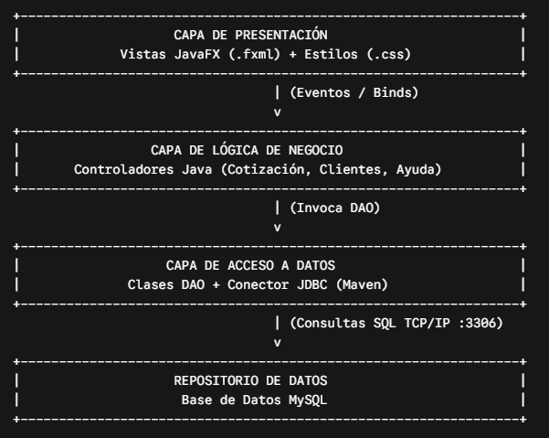
Capa de Persistencia (Base de Datos MySQL): Instancia MySQL que almacena clientes, parámetros de tasas e información del sistema.

Descripción de la Descomposición

Diagrama de Secuencia (Sincronización y Cotización)
- El promotor abre la vista Cotizacion.fxml.
- CotizadorController obtiene las tazas actuales.
- El promotor ingresa monto ó plazo; el sistema ejecuta calcular().
- La vista muestra la cuota mensual calculada.

Justificación del Diseño
Se eligió esta arquitectura por las siguientes razones tecnológicas:
- JavaFX + CSS: Permite mantener separada la interfaz gráfica de los algoritmos de negocio, facilitando cambios visuales sin tocar la lógica de cálculo.
- Maven + IntelliJ IDEA: Estandariza las dependencias entre los desarrolladores Braulio Maya y Jair Gonzales, asegurando la misma versión de controladores JDBC y módulos de JavaFX.
- Git: Asegura el control de cambios distribuidos y la fusión limpia del código desarrollado por el equipo.

Diseño de datos

Descripción de Datos
Los datos se organizan en MySQL bajo un modelo relacional sencillo. Se almacena la información de clientes prospectados y de los promotores.

Diseño de la interfaz

Visión General
La interfaz de AppDimex se basa en el uso en dispositivos móviles con pantallas táctiles. Diseñada en JavaFX y personalizada con CSS, presenta un menú claro enfocado en sus 3 secciones funcionales. Los botones poseen áreas de toque amplias para facilitar el manejo en campo por parte del promotor.

Especificación de Pantallas y Módulos

1. Módulo Cotización Express (Cotizacion.fxml)
- Vista: Incluye selectores numéricos para el monto y sliders o botones de opción para el plazo (meses). Un botón principal "Calcular" procesa la operación al instante.

2. Módulo Prospectos (RegistroP.fxml)
- Vista: Formulario de captura rápida de datos (Nombre, tipo de pensión IMSS/ISSSTE, teléfono, dirección). Incluye una tabla interactiva (TableView) para consultar el listado de prospectos registrados.

3. Módulo Apartado de Ayuda (AyudaView.fxml)
- Vista: Pantalla con información de las líneas de soporte técnico y guía de resolución de problemas comunes para el promotor en campo.

